RECETTE CAKE MOELLEUX CHOCOLAT

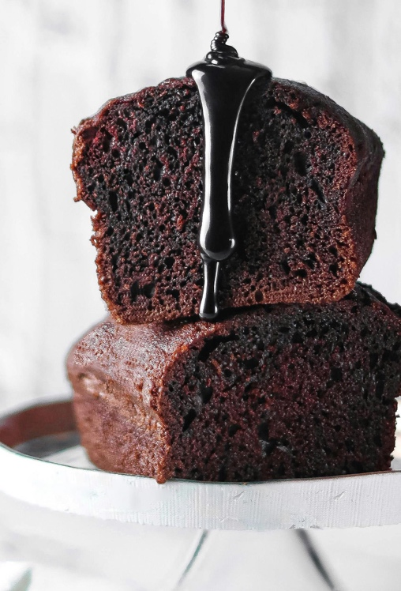
Ingrédients :
- 200g de chocolat noir
- 150g de farine
- 70g de sucre en poudre
- 100g de beurre
- 3 œufs
- 200ml de lait
- 1 sachet de levure chimique
- Pépites de chocolat (facultatif)

Réalisation :

Étape 1 :
Préchauffez le four à 180°.

Étape 2 :
Faites fondre 200g de chocolat.

Étape 3 :
Battez les œufs avec le sucre jusqu’à que le mélange blanchisse. Ajoutez le beurre fondu, puis progressivement la farine, la levure.

Étape 4 :
Incorporez le lait et le chocolat fondu à la préparation en mélangeant régulièrement.

Étape 5 :
Versez le tout dans un moule à cake beurré et fariné. Vous pouvez ajouter des petites de chocolat sur le dessus de la préparation.

Étape 6 :
Faites cuire 45min à 55 min environ. Laissez refroidir puis dégustez.

